DIGG介紹

Digg網址：<http://digg.com/>

Digg是一個全球著名的social news website，由Kevin Rose, Owen Byrne, Ron Gorodetzky, Jay Adelson於2004年10月創辦，最初定位於科技新聞的挖掘，2006年6月始包含新聞分類，Digg網站於Alexa的[排名](http://www.alexa.com/search?q=digg.com&r=home_home&p=bigtop)為185名(2012/04/10名次)。

Digg的核心思想是發動大眾進行新聞挖掘，Digg與一般新聞網站所不同的是，新聞網站的新聞是由編輯推薦的，編輯的喜好決定了網站的內容，而 Digg把這個新聞篩選的權利交給了使用者，由使用者民主投票來決定網站首頁應該顯示哪些新聞，digg相信大眾的眼光和評審，這樣，篩選出的新聞往往是最有價值的，最受使用者關注的新聞。

# 功能介紹

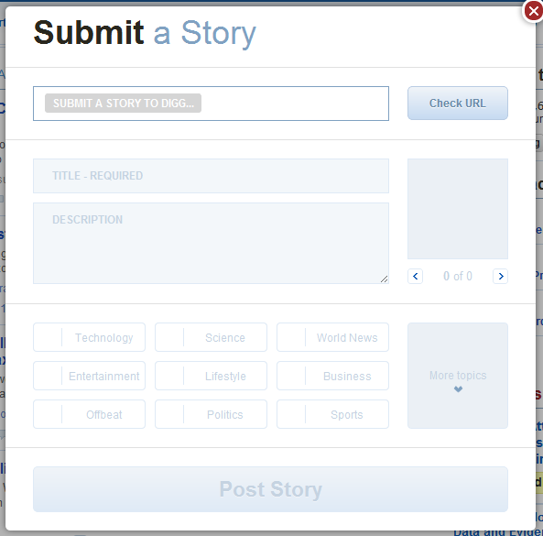Digg使用者可以提交新聞、瀏覽新聞、對新聞進行評價Digg (挖掘) / Bury (埋葬)、發表評論，分享至社群網站。

若使用者在網路上發現好文章，且欲提交新聞時，需填入網址、標題、說明、選擇網站上的圖片、以及選擇適當分類。Digg會禁止提交與現有內容重複之項目及黑名單，若都沒問題，則網站會自動判定網址的類型(文章、照片或影片)，並可讓其他使用者瀏覽，以及進行評分。

瀏覽新聞的部分，可以用各種不同的條件，來選擇想要看的新聞。時間選擇：Most Recent / Trending (趨勢) / Top in 24 Hours / Top in 7 Days / Top in 30 Days，分類選擇：All Story / Images / Videos / Text 等方式。

使用者可對新聞進行評價，若是覺得該新聞不錯，可點選 Digg，若是覺得該新聞很爛，則可以點選Bury (埋葬)。如果某篇新聞累積越多Digg，則出現在首頁的機會越大，若是累積太多 Bury，則該篇新聞不會出現於其他使用者面前。使用者還可對文章進行留言，也可對文章之留言進行評價。